LAPORAN PRAKTIKUM
PEMROGRAMAN WEB LANJUT
Filament PHP v4 — Pertemuan 13, 14 & 15
Nama : ALFAN FAHAT MAULANA
NIM : 25162876305
Kelas : TI-2H
Prodi : D4 Teknik Informatika
Institusi : Politeknik Negeri Malang
Tahun : 2025/2026

JOBSHEET 13 — Implementasi Table Actions & Custom Action

Capaian Pembelajaran
1. Menambahkan Record Actions pada tabel Filament
2. Menggunakan predefined actions (Delete, Replicate)
3. Membuat custom action pada tabel
4. Mengupdate data langsung dari tabel tanpa masuk ke halaman edit

Langkah-Langkah Praktikum
Langkah 1 – Tambahkan Action pada recordActions
EditAction::make(),
DeleteAction::make(),
ReplicateAction::make(),
Action::make('status')
->label('Status Change')
->schema([
Checkbox::make('published')
->default(fn ($record): bool => (bool) $record->published),
])
->action(function ($record, $data) {
$record->update(['published' => $data['published']]);
}),

Hasil Praktikum
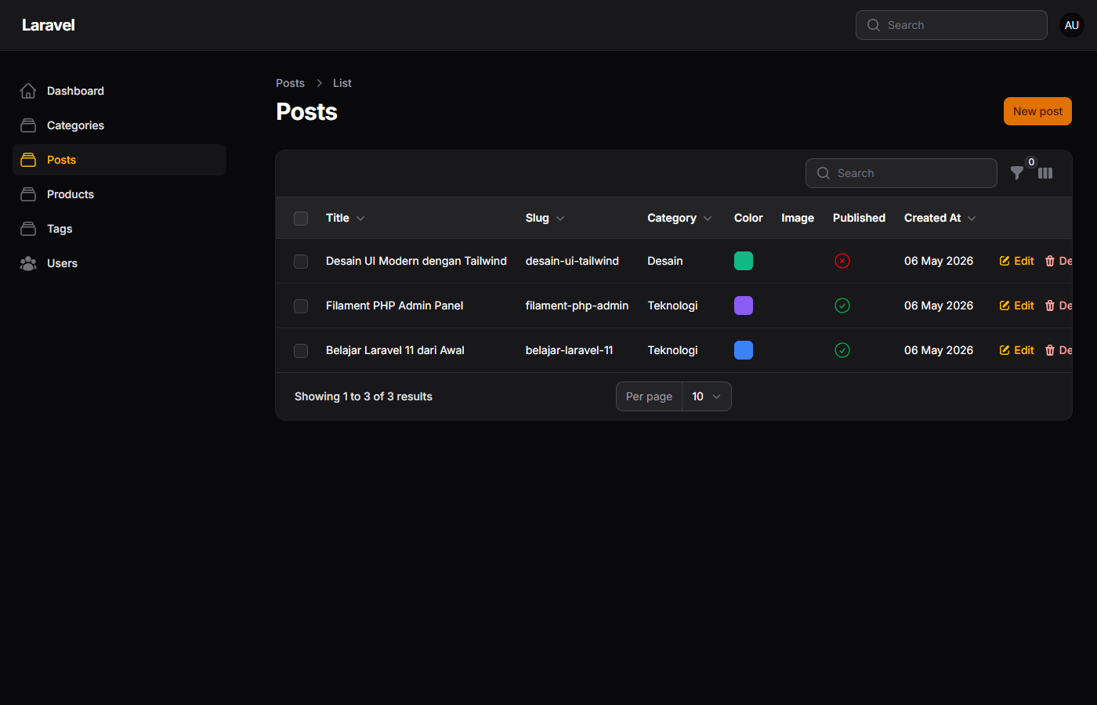
Tabel Post dengan Delete, Replicate, dan Status Action
[ MISSING SCREENSHOT: ss-j13-status-modal ]

JOBSHEET 14 — Implementasi Relation pada Filament (HasMany)

Capaian Pembelajaran
1. Memahami konsep relationship pada Laravel dan Filament
2. Menggunakan method relationship() pada form Filament
3. Menampilkan data relasi pada tabel Filament
4. Membuat Relationship Manager

Langkah-Langkah Praktikum
Langkah 1 – Update Model Category
public function posts()
{
return $this->hasMany(Post::class);
}
Langkah 2 – Gunakan relationship() pada PostForm
Select::make('category_id')
->relationship('category', 'name')
->searchable()

Hasil Praktikum
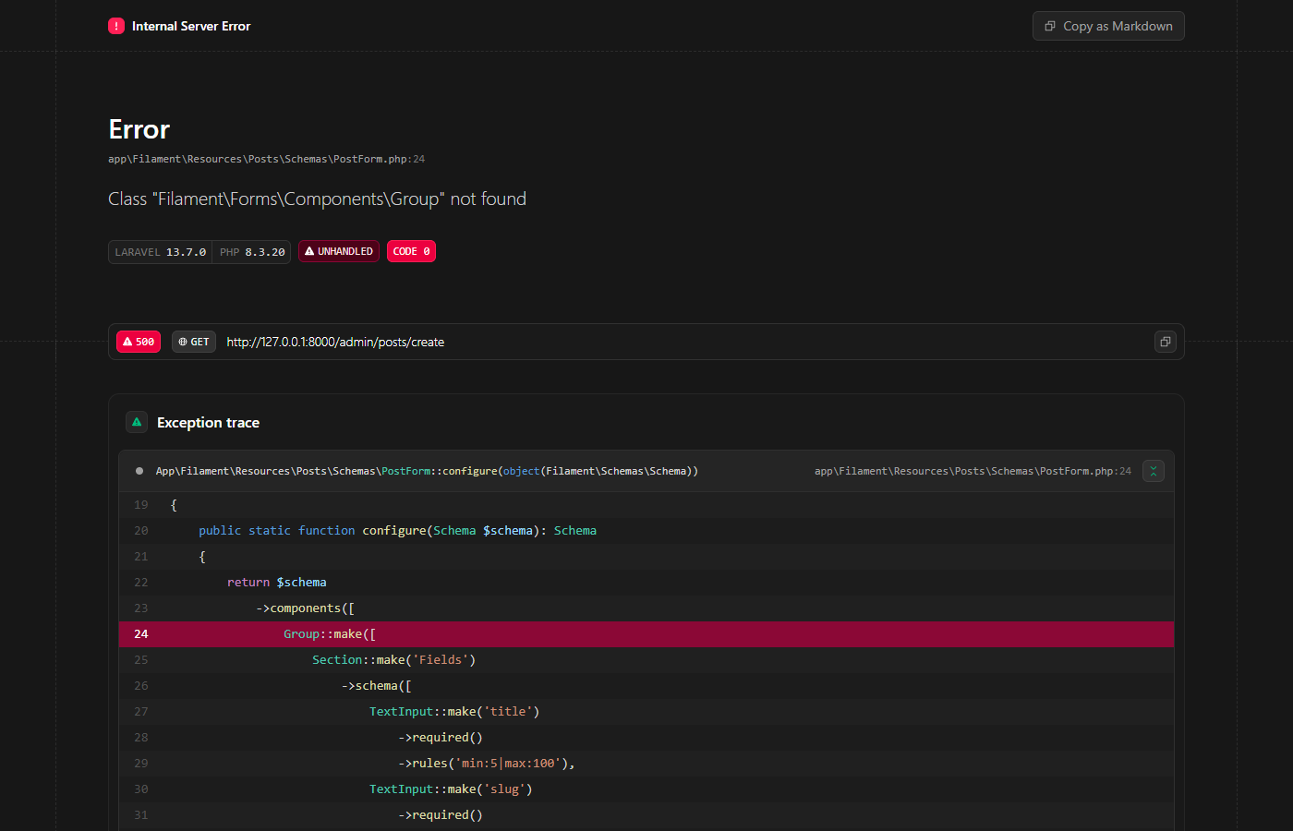
Form Post dengan Dropdown Kategori yang Searchable
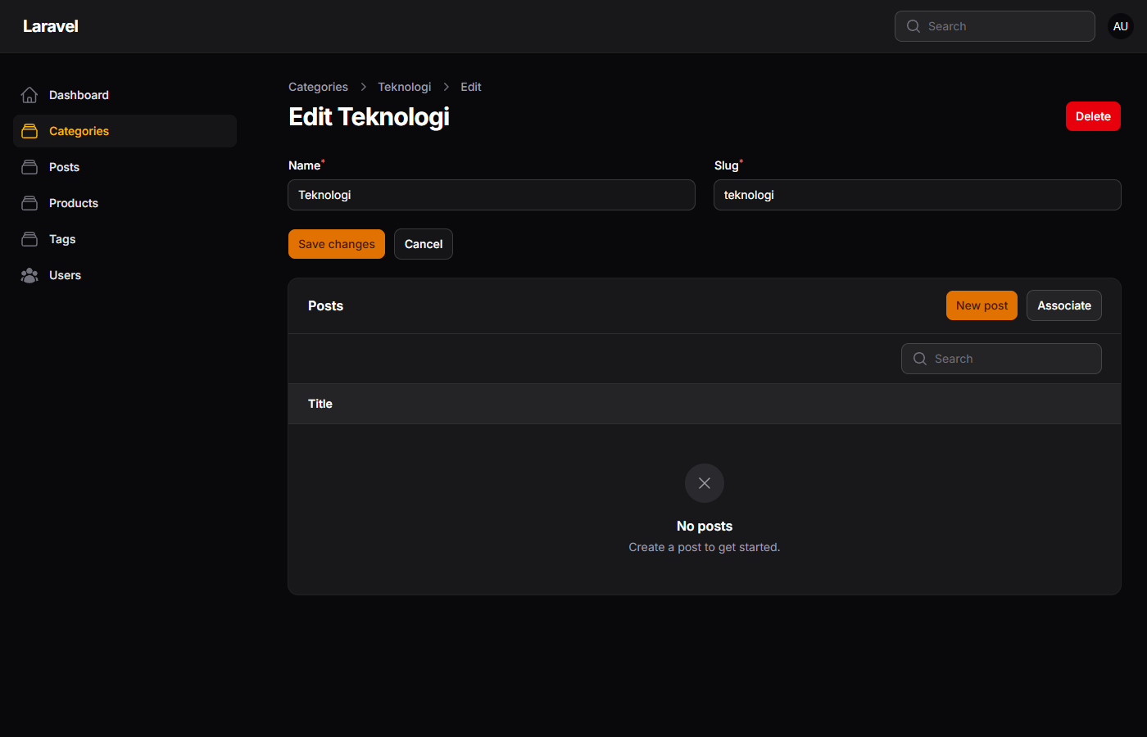
Relationship Manager di Halaman Edit Category

JOBSHEET 15 — Implementasi Many-to-Many Relationship pada Filament

Capaian Pembelajaran
1. Memahami konsep Many-to-Many Relationship pada database
2. Membuat pivot table (post_tag)
3. Menggunakan multiple select relationship pada form Filament
4. Mengelola relasi menggunakan Relationship Manager

Langkah-Langkah Praktikum
Langkah 1 – Buat Model Tag dan Pivot Table
Membuat tabel tags dan post_tag melalui migration.
Langkah 2 – Setup Model Post
public function tags()
{
return $this->belongsToMany(Tag::class, 'post_tag');
}

Hasil Praktikum
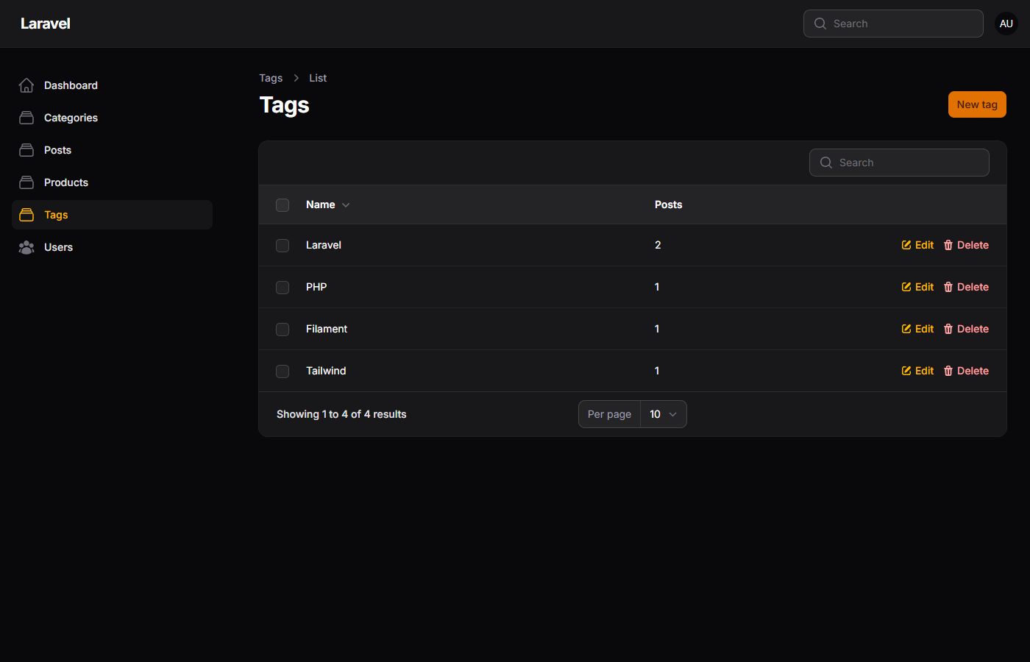
Tabel Resource Tag
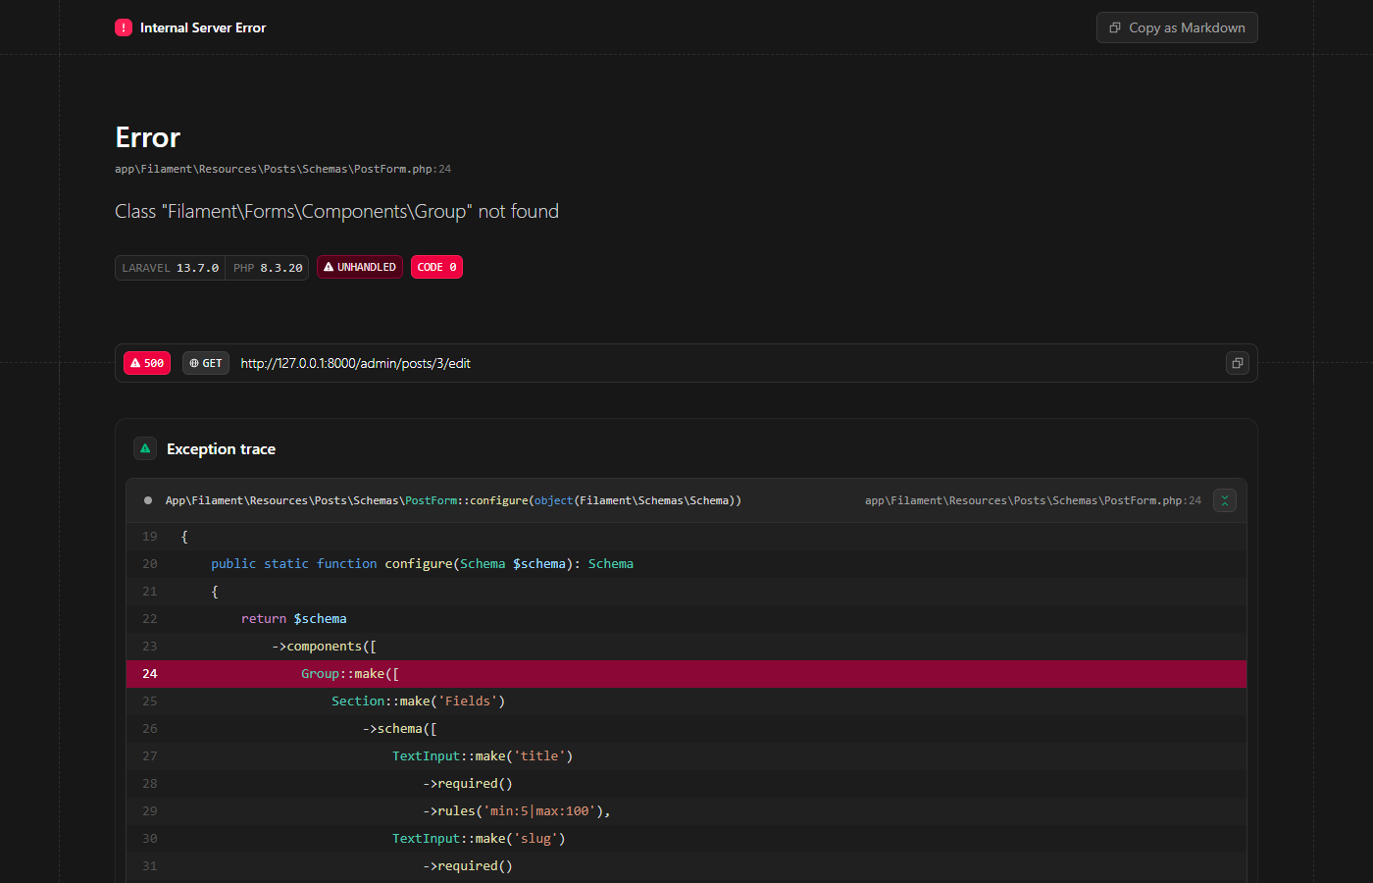
Tags Relationship Manager di Halaman Edit Post

